生物学-精准医学

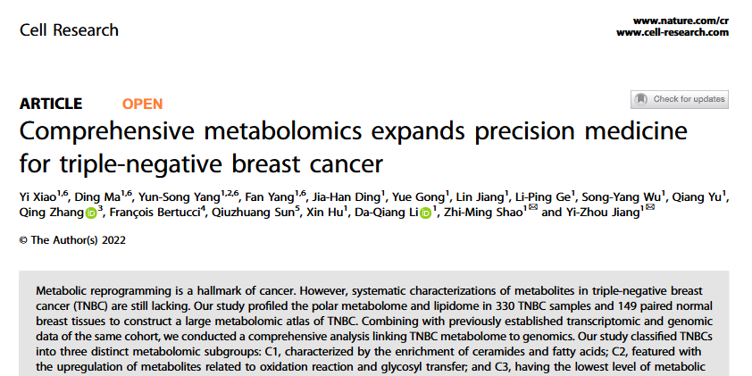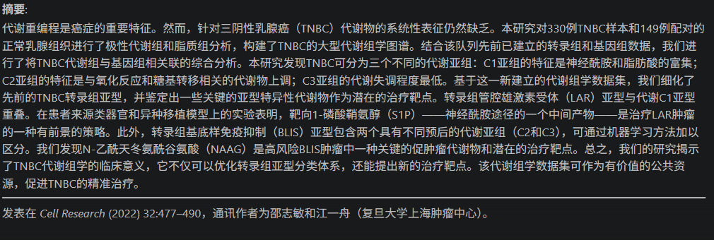

这篇论文所属代码2个仓库：原始仓库TNBC-Multiomics-code，PGX 仓库TNBC-Multiomics-code-pgx，对2个代码仓库进行了审查。

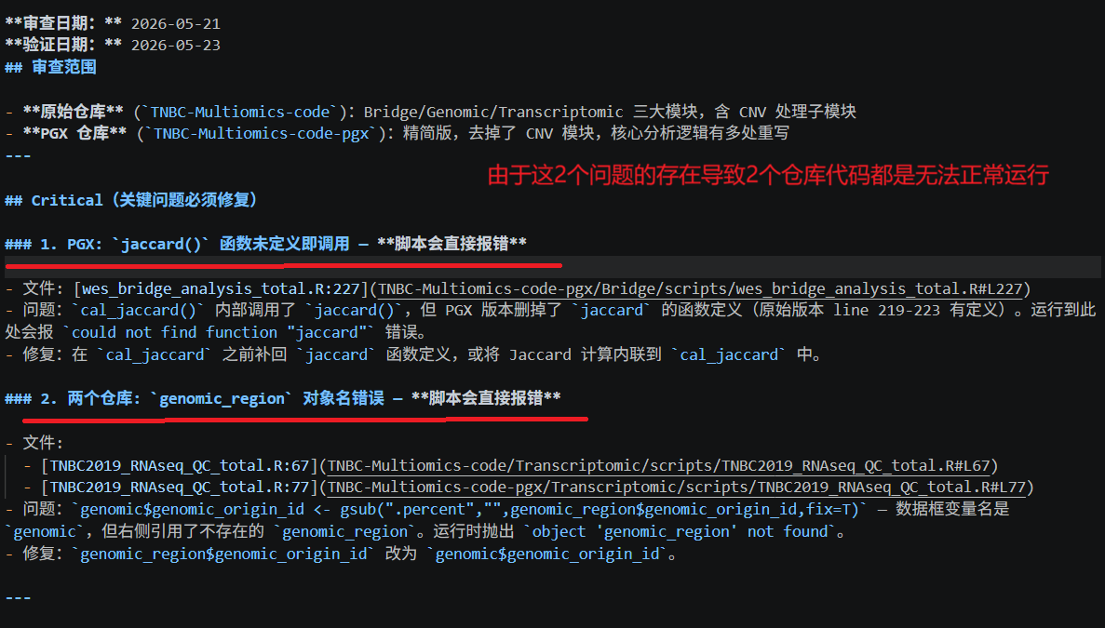
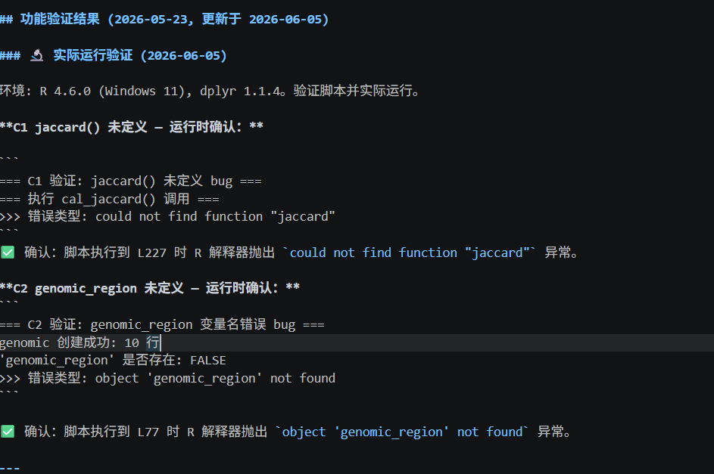

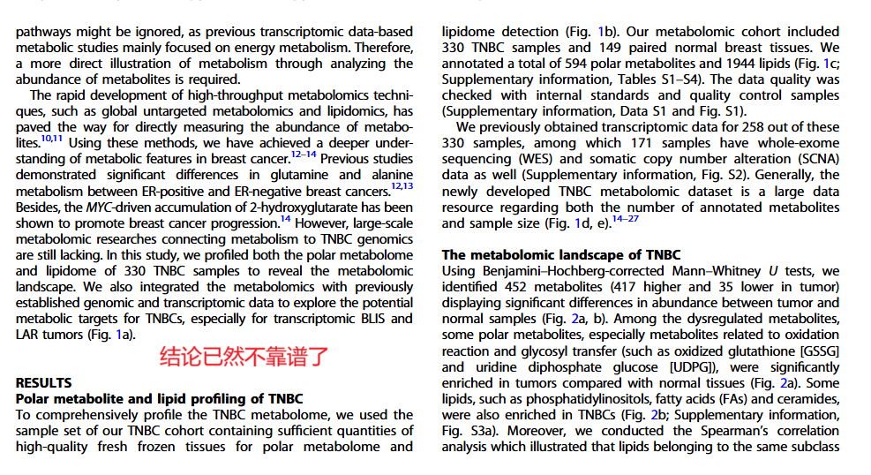
基于实际运行验证的结果，这篇论文大有问题。

